**ほとんど遊具もなく狭い泉町第１公園（水道タンクそば）**

**遊具がたくさんある駅北公園**

市内で２番目の子供が多い高洲学区に

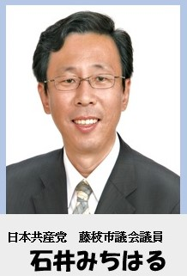

**「緑の都市計画」で**

**公園整備を検討する（市答弁）**

**藤枝市も人口規模に比して高洲地区に公園が少ない実情は認識しており、現在策定中の「緑の都市計画」の中で、高洲地区の公園整備を具体的に検討していくと答弁がありました。**

**ではどう具体的に進めるか。未利用の市有地の活用が第１ですが、そうした土地がない以上、これまで都市公園整備で行ったことない民地を借りて整備する方式（現在ふれあい広場で行われている借地方式）を含めて検討するとの事です。**

**滑り台、ブランコ、シーソーなど**

**小規模でもいいから…遊具ある公園の整備を**

小さくても遊具がある公園を・・・

**区画整理事業を行えば公園整備も国補助の元で進みますが、それでは大変な時間がかかります。**

**そんな大事業ではなく0・25ha程度の街区公園が整備の対象となります。その為には土地の提供（貸出）と公園立地周辺の住民同意が必要になります。私も行政に丸投げせず、皆様とともに公園整備を進めて行きたいと思います。**

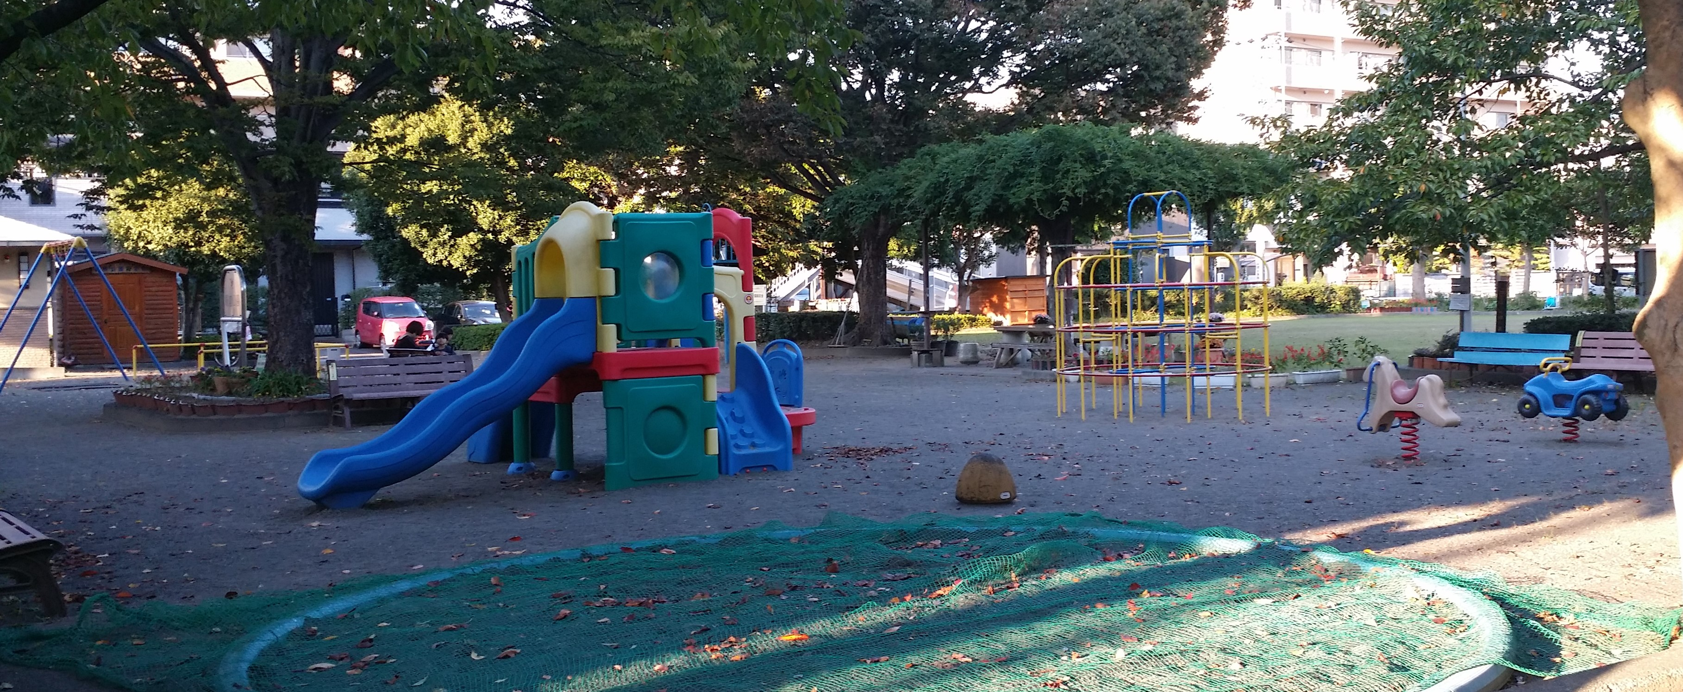

藤枝市議会HPで録画配信（9月12日）しています。

「ふれあい広場」の事を公園と呼ぶ高洲の子供

**４月市議選時、高洲地区に遊具のある公園がほとんどないと言う声をいただきました。**

**調べてみますと、高洲南小学校学区（兵太夫北・中・南と高岡３・４丁目）で遊具ある公園はたった一つ。その公園も滑り台が１つと鉄棒が３つあるだけ（泉町第１公園）でした。**

**高洲南小学校は生徒数６００名、市内１７校中３番目に多い大規模校です。（中学校区では高洲中は２番目に多い）**

**「公園がないので家でゲームばかりしている」「うちの孫は、ふれあい広場の事を公園と呼んでいる、遊具ある普通の公園のイメージをもっていない」「隣の吉田町までいって公園で遊ばせている」など事前調査の際に頂いた具体的な地域の方の声です。私自身も息子が小さい時に鉄棒の練習をしたいと言ってもどこにもやる場所がなく戸惑った記憶があります。９月議会ではこうした実情を踏まえ高洲地区の公園整備を市に求めました。**

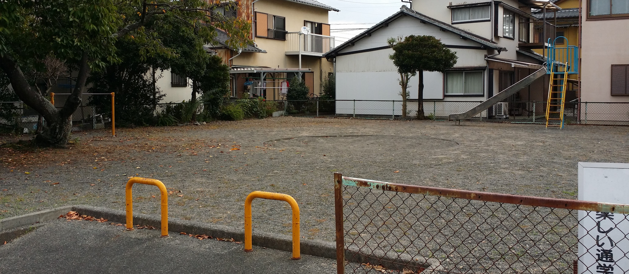

日本共産党藤枝市議

石井みちはる　市議会報告

**毎日更新！ブログ開設中**

**石井みちはる　検索**

2014年9月議会　ＮＯ18

日本共産党藤枝市議団発行

ＴＥＬ　054(643)6898